Relatório Linguagens Script – “4 em linha Especial”

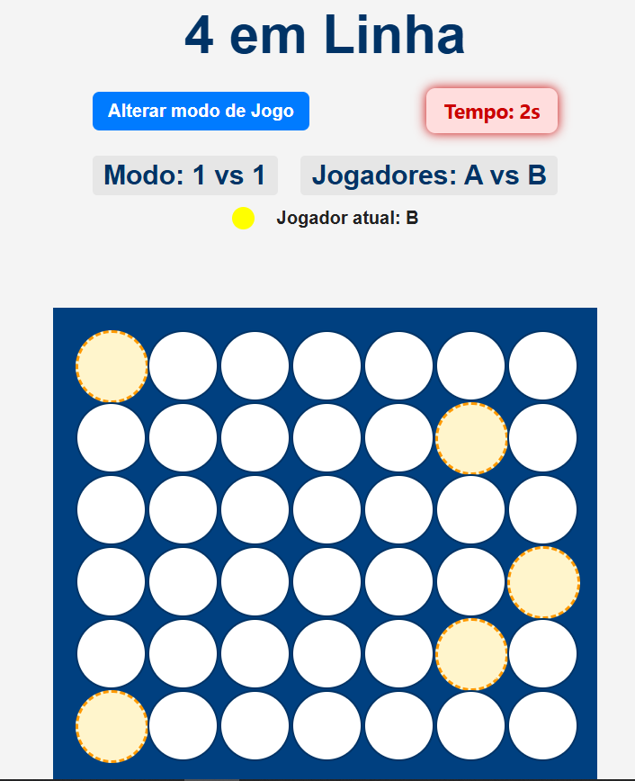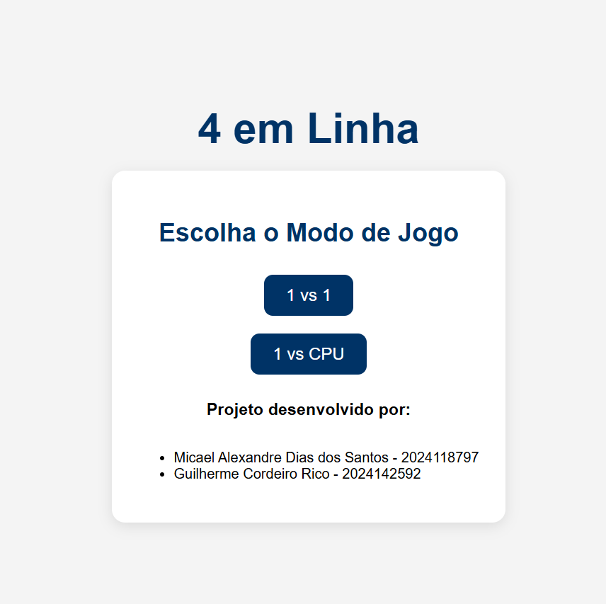

Figura – Interface do jogo 4 em linha

* Resumo

Este trabalho prático tem como objetivo o desenvolvimento de uma aplicação em **React JS**, na qual os alunos devem aplicar todos os conhecimentos adquiridos ao longo das aulas. Como tal, devem demonstrar o domínio na tecnologia React assim como das tecnologias necessárias ao desenvolvimento uma solução coerente e consistente, nomeadamente JavaScript, HTML e CSS.

* Equipa de trabalho

O trabalho prático foi realizado pela seguinte equipa:

* Guilherme Rico
* Micael Santos
* Diagrama de Componentes

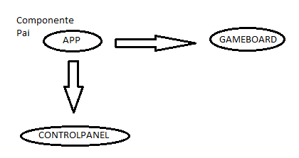

* Componentes
* App (Component Principal): Trata do estado geral do jogo (Modo de jogo, Jogadores e Tempo), renderiza condicionalmente diferentes etapas do jogo (Seleção de modo de jogo, Inserção de nomes dos jogadores e Tabuleiro de jogo e painel de controlo) e passa o *props* para os componentes filhos
* GameModeSelection: Exibe os botões para selecionar o modo de jogo (1vs1 ou vsCPU), mostra informações sobre os desenvolvedores, atualiza o estado *gameMode* no componente App
* PlayerNameInput: Guarda os nomes dos jogadores, faz com que o jogo comece depois de meter um nome para o jogador e atualiza o estado *players* no componente App
* ControlPanel;
* Barra Superior: Botão “Alterar modo de jogo” que faz com que volte à seleção inicial e o Temporizador visual mostra o tempo restante e fica vermelho quando passar dos 3s.
* Barra de Status: Mostra o modo de jogo atual (1vs1 ou vsCPU) e Mostra os nomes dos jogadores (ou “CPU” no modo vsCPU)
* Gestão de Estado: Manipula os estados *gameMode* e *gameStarted* do componete App.
* GameBoard;
* Startup do Tabuleiro: Cira um tabuleiro 6x7 e cria aleatoriamente 5 células especiais;
* Lógica de Jogo: Gerencia o estado do tabuleiro e peças dos jogadores, faz os turnos entre jogadores, implementa temporizador de 10 segundos por jogada e deteta vitórias usando padrões pré-definidos;
* Modo vs CPU: Implementa IA básica com jogadas aleatórias e respeita o tempo de espera para simular “pensamento”;
* Células Especiais: Permitem ao jogador jogar novamente se cair em uma célula especial;
* Renderização: Cria 42 células (6 linhas x 7 colunas) com classes dinâmicas;
* Cell: Representa cada célula do tabuleiro e tem classes dinâmicas para o jogador atual (player1/player2), células especiais e estado vazio/ocupado;
* Limitações conhecidas

Durante o desenvolvimento do jogo “4 em Linha” em React, deparamo-nos com algumas limitações técnicas e desafios como por exemplo:

* **Temporizador**: A implementação do temporizador de 10 segundos por jogada foi mais complexo do que estávamos à espera quando toca à sincronização com o estado do jogo, especialmente quando combinada com a lógica das células especiais que permitem jogadas consecutivas.
* **IA da CPU**: A inteligência artificial implementada para o modo contra o computador segue uma abordagem aleatória simples, sem coisas avançadas ou conseguir prever jogadas, o que limita o desafio para jogadores mais experientes.
* **Responsividade**: O tabuleiro foi desenvolvido com dimensões fixas (6x7), o que talvez limite a adaptação a diferentes tamanhos de ecrã sem ajustes adicionais.
* **Compatibilidade**: O jogo foi testado principalmente em navegadores mais recentes, e pode apresentar comportamentos diferentes em versões mais antigas.
* **Performance**: Em dispositivos móveis com menos capacidade de processamento, pode ocorrer pequenos atrasos na renderização durante as animações das jogadas.
* Desafios

O desenvolvimento deste projeto apresentou vários desafios interessantes:

* **Lógica do Jogo**: Implementar as regras completas do "4 em Linha", tipo a deteção de vitórias em todas as direções possíveis (horizontal, vertical e diagonais) precisou de um algoritmo cuidadoso para verificar todas as combinações.
* **Células Especiais**: A implementação das células especiais que permitem jogadas consecutivas acrescentou complexidade à gestão de turnos e à lógica do jogo.
* **Temporizador Integrado**: Coordenar o temporizador com os estados do jogo e as transições entre jogadores e o computador foi um bocado desafiador.
* **Modo CPU**: Criar um comportamento razoável para o jogador automático, mesmo que básico, precisou da implementação de um sistema de pausas para simular "pensamento".
* **Gestão de Estado**: Manter sincronizados os múltiplos estados do jogo (tabuleiro, jogadores, tempo, modo de jogo) em diferentes componentes foi um desafio constante.
* **Testes**: Garantir que todas as combinações de jogadas fossem testadas adequadamente, especialmente nos casos de vitória e células especiais, precisou da criação de vários cenários de teste.